石虎

小弘

完蛋了
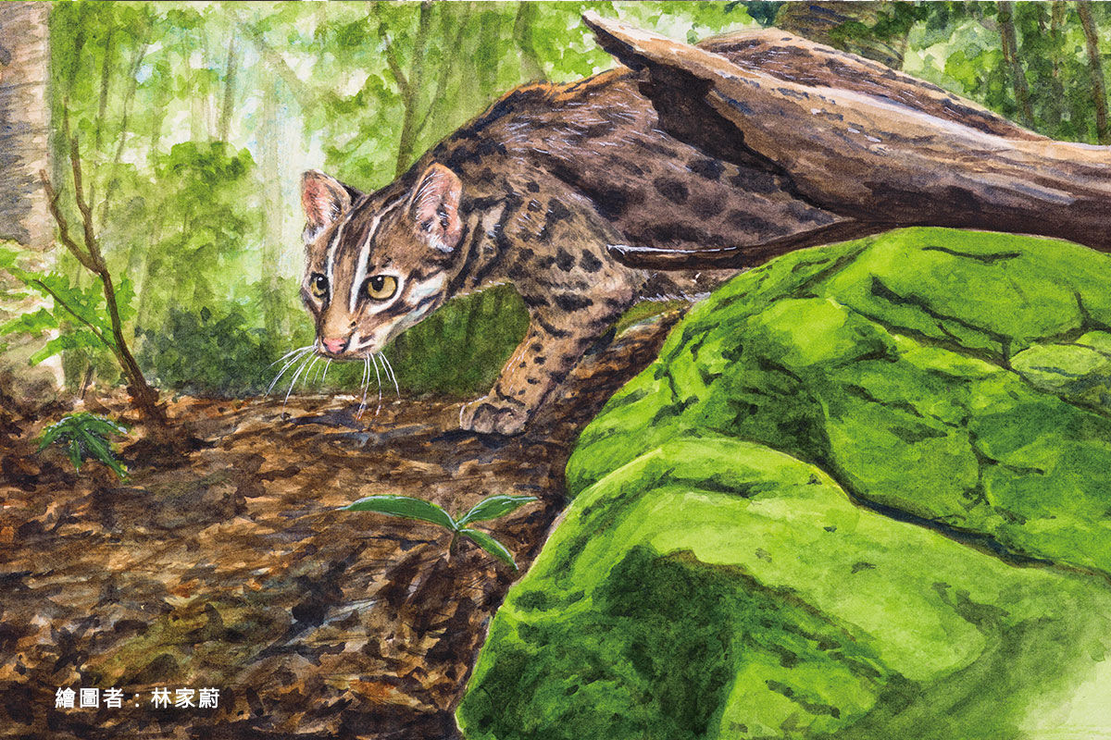
石虎

生物特徵
石虎頭骨石虎是種小型貓科動物，原產地位於東南亞和印度次大陸。石虎共有11個亞種。豹貓的名字源於它們所有亞種外表的斑點都類似豹紋。與家貓的主要差異是：長而粗的尾巴，眼窩內側延伸到額頭的兩條白色縱帶，及兩耳後方是黑底白斑。
一般而言石虎的大小和家貓相仿，但分佈地區對石虎的大小有很大區別。印尼的石虎平均約45公分和20公分的尾巴。到了俄羅斯阿穆爾州南部，石虎的尺寸就有40公分到60公分。石虎肩高41公分，體重4.5公斤～6.8公斤與家貓類似。它們皮毛的顏色也有很大差異，南方的石虎是黃色，而北方是銀灰色，胸和頭部下方是白色的。石虎有黑色斑紋，可能是點狀或其它形狀，依亞種而定。

棲息地與行為
石虎擅長爬樹，也能游泳。它們是夜行性動物，白天它們在洞穴中，它們的洞穴包括中空的樹幹、地洞、或是山洞。除了繁殖期外，石虎是獨居型的，在南方的石虎沒有固定的繁殖期；在較冷的北方，它們的繁殖期約在三、四月，讓氣候溫暖得足以讓新生的石虎存活。石虎通常養育小石虎7至10個月。石虎通常在18個月時長成，人類豢養的雄石虎長成期可能縮到7個月，雌石虎可能縮短到10個月就長成。

食物
石虎是肉食性動物，捕獵很多小型生物，包括哺乳動物、兩棲動物、蜥蜴、鳥類、昆蟲、蛇。北方的石虎也吃野兔，也會吃草、蛋和水棲動物作為補充食物。
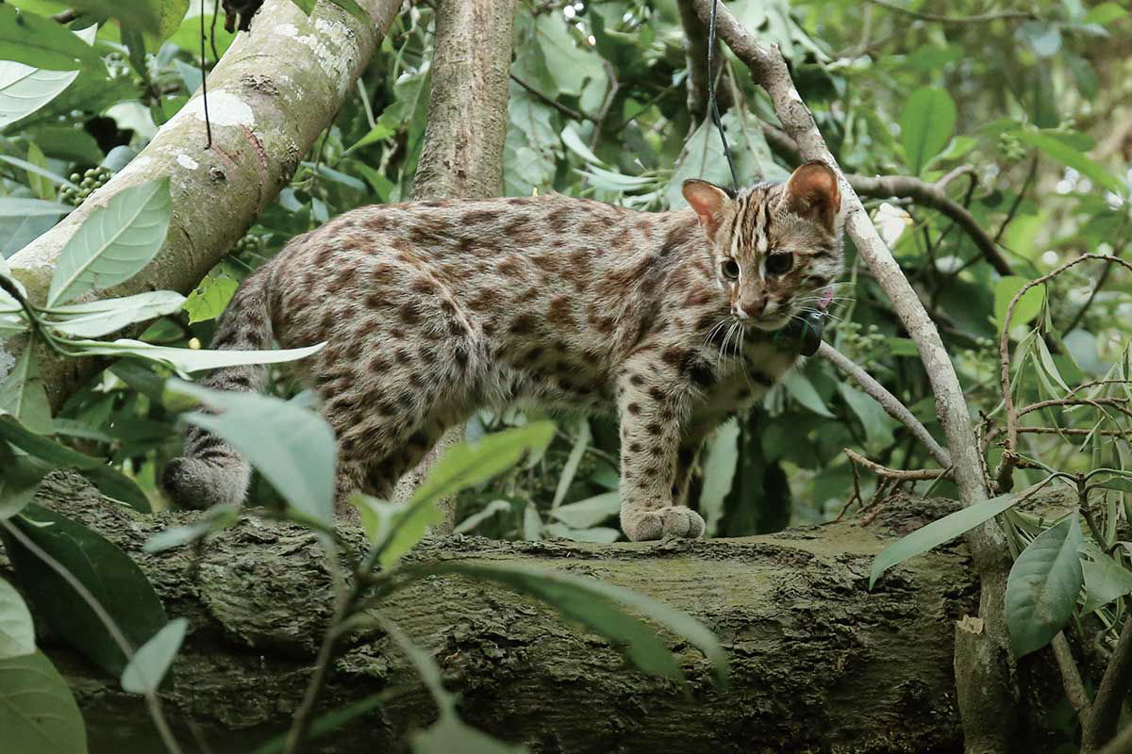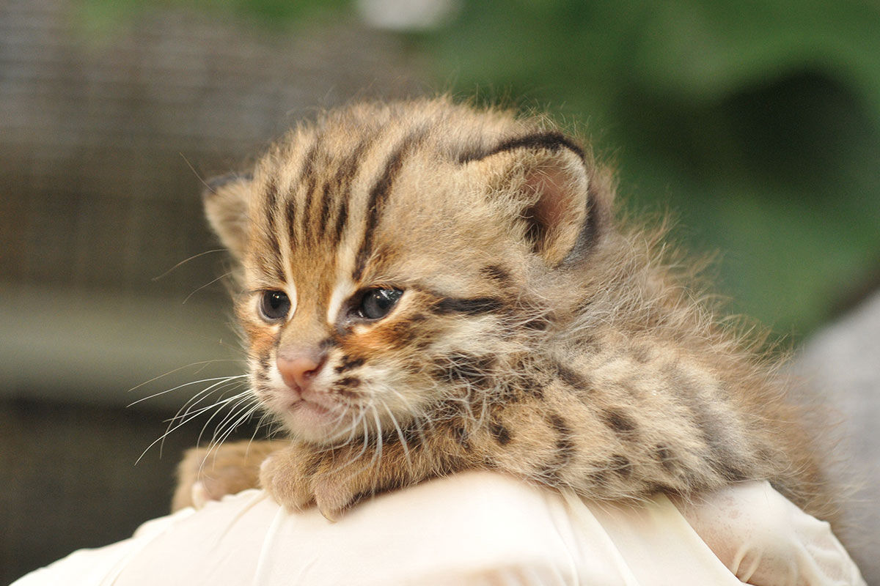

參考資料
https://zh.wikipedia.org/zh-tw/%E8%B1%B9%E8%B2%93
https://web3.nmns.edu.tw/Exhibits/107/LeopardCat/cont1.html

